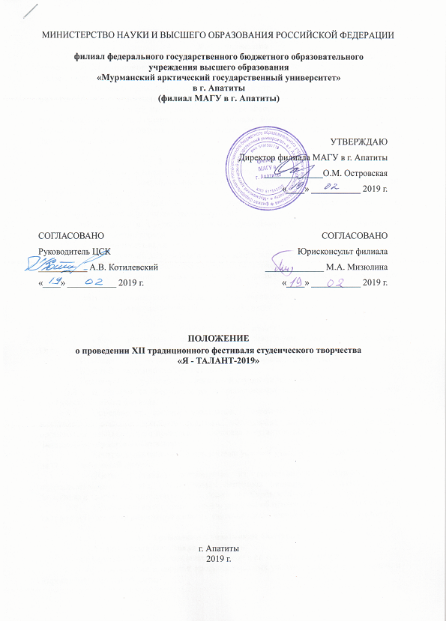

1. Общие положения
  - Настоящее Положение регулирует вопросы, связанные с организацией и проведением XI традиционного фестиваля студенческого творчества «Я - ТАЛАНТ-2019» (далее – Фестиваль).
  - Организатором Фестиваля выступает Центр стратегических коммуникаций филиала МАГУ в г. Апатиты (далее – ЦСК).
  - Официальный информационный ресурс Фестиваля расположен в социальной сети «ВКонтакте» (https://vk.com/maguapatity) Анонсы, информация о ходе и результатах Фестиваля также размещаются на официальном сайте филиала МАГУ в г. Апатиты (https://www.arcticsu.ru).

- Цели и задачи Фестиваля
  - Основными целями Фестиваля являются:
  - сохранение и преумножение нравственных, культурных и творческих традиций студенческой молодежи;
  - выявление и поддержка молодых талантливых исполнителей, одаренных в области музыкального исполнительского искусства;
  - объединение и творческое общение представителей всех кафедр филиала с учебными организациями города.
  - Задачи Фестиваля:
  - создание условий для реализации творческого потенциала студенчества;
  - пропаганда студенческого художественного творчества;
  - совершенствование исполнительского уровня студенческих творческих коллективов и исполнителей;
  - развитие возможностей студенческого самоуправления;
  - поддержание преемственности культурных традиций филиала.

- Руководство Фестиваля
  - Общее руководство подготовкой и проведением Конкурса осуществляет Организационный комитет в следующем составе:
  - Площадная Д.С. – специалист по учебно-методической работе ЦСК;
  - Щур Н.В. – ведущий специалист ЦСК;
  - Рамзина И.А. – руководитель вокальной студии филиала МАГУ в г. Апатиты.
  - В оргкомитет Фестиваля на добровольческой основе входят представители студенческого актива филиала.
  - Определение состава участников, подготовка программы и сценария выступлений, решение вопросов рекламы, обеспечение сценическими площадками, организация репетиционного процесса, техническая и организационная помощь участникам Фестиваля возлагается на Оргкомитет.
  - Контроль выполнения претендентами условий участия в Фестивале возлагается на Организационный комитет.
  - Жюри Фестиваля формируется из представителей администрации и преподавательского состава, стратегических партнеров филиала, организаций-спонсоров Фестиваля и творческой интеллигенции гг. Апатиты и Кировск Мурманской области.
  - Оргкомитет имеет право принять решение об отмене конкурса по заявленной в настоящем Положении номинации в связи с недостаточным количеством поданных заявок.

- Требования к участникам Фестиваля
  - Участниками Фестиваля могут быть:
  - студенты МАГУ, в том числе его филиалов в г.г. Апатиты и Кировск;
  - студенты высших и средних профессиональных учебных заведений гг. Апатиты и Кировск Мурманской области;
  - обучающиеся 11-х классов общеобразовательных учебных заведений гг. Апатиты и Кировск Мурманской области;
  - сотрудники и выпускники филиала МАГУ в г. Апатиты, выпускники КФ ПетрГУ.
  - Участники Фестиваля выступают сольно и (или) в составе творческих объединений и коллективов.
  - Для участия в сценическом блоке Фестиваля необходимо до 16 марта 2019 г. заполнить анкету по адресу https://goo.gl/forms/u5jIeV0WWSzWzMs42.
  - Для участия в фотоконкурсе Фестиваля необходимо до 16 марта 2019 г. разместить до двух авторских фоторабот в конкурсном альбоме официального ресурса филиала МАГУ в г. Апатиты в социальной сети «ВКонтакте» (https://vk.com/maguapatity).
  - Каждый участник может выступить не более чем в двух номерах сценической части конкурса. В каждой номинации не может быть более одного номера от каждого участника. Каждый участник может прислать не более двух фотографий на фотоконкурс.
  - Участникам, подавшим заявки, предоставляется сцена для репетиций с 16 марта по 20 марта 2019 года, время уточняется индивидуально. Для включения в график репетиций необходимо связаться с Д.С. Площадной (https://vk.com/id72704740) либо по телефону +7 (950) 891-56-21.

- Порядок проведения Фестиваля
  - Конкурс проводится в очной форме 21 марта в 16 часов в конференц-зале студенческого клуба филиала МАГУ в г. Апатиты (ул. Энергетическая, 19).
  - Сценическая программа Фестиваля включает в себя конкурсную и внеконкурсную части:
  - Студенты МАГУ и других средних профессиональных и высших учебных заведений принимают участие в конкурсной программе и оцениваются в студенческом зачете.
  - Обучающиеся 11-х классов общеобразовательных учебных заведений гг. Апатиты и Кировск принимают участие в конкурсной программе и оцениваются в школьном зачете.
  - Сотрудники и выпускники филиала МАГУ в г. Апатиты и выпускники КФ ПетрГУ принимают участие вне конкурсной программы.
  - Фотоконкурс Фестиваля проводится в одной общей возрастной категории.
  - Жюри оценивает участников Фестиваля по 10-балльной системе по следующим направлениям, номинациям и критериям оценки:
Номинации | Требования | Состав участников | Критерии оценки
Вокал | Продолжительность номера не более 4 минут | - солисты  - дуэты  - ансамбли  (от 3 чел.) | - уровень исполнения,  - техника вокала (игры на инструменте),  - артистизм,  - сценический вид, имидж
Инструментальная музыка | Продолжительность номера не более 4 минут | - солисты  - дуэты  - ансамбли  (от 3 чел.)
Танец | Продолжительность номера не более 5 минут | - солисты  - дуэты, трио  - ансамбли | - уровень исполнения,  - артистизм,  - техника исполнения,  - сценический вид, имидж
Художественное слово | Продолжительность номера не более 5 минут | - соло | - уровень исполнения,  - артистизм,  - сценический вид, имидж
Оригинальный жанр | Продолжительность номера не более 7 мин | - соло  - группа (до 4 чел.)  - коллектив | - оригинальность номера  - артистизм,  - сценический вид, имидж
Фотоконкурс | Авторские фотоработы, раскрывающие тему «Я поделюсь с тобой теплом» - портреты, репортажные и жанровые снимки. Не более 2 фото от участника. |  | - раскрытие темы,  - оригинальность,  - художественная ценность,  - техническое качество снимка
  - Работа жюри протоколируется.

- Подведение итогов
  - Подведение итогов Фестиваля проводится путем подсчета баллов в оценочных листах жюри.
  - Голосование за приз зрительских симпатий в фотоконкурсе проводится среди зрителей во время Фестиваля. Коробка для голосования размещается в холле студенческого клуба филиала МАГУ в г. Апатиты перед началом Фестиваля, итоги подводятся одновременно с определением победителей.
  - По желанию жюри и партнеров для участников могут быть учреждены дополнительные номинации и призы.
  - Решение жюри является окончательным и пересмотру не подлежит.

- Награждение и финансовое обеспечение Фестиваля
  - Все участники Фестиваля получают диплом участника.
  - Победители в студенческом зачете и фотоконкурсе получают дипломы победителей, памятные знаки и призы.
  - Победители в школьном зачете получают дипломы победителей и призы.
  - Обладатель приза зрительских симпатий получает соответствующий диплом и памятный приз.
  - Финансовое обеспечение призов осуществляется из средств филиала МАГУ
в г. Апатиты.
  - Во время награждения победителей и участников Фестиваля проводится объявление победителей фотоконкурса «С тобой всегда тепло», организованного фотолабораторией «Тепло».
  - Победители фестиваля, обучающиеся в филиале МАГУ в г. Апатиты, рекомендуются оргкомитетом для участия в муниципальном творческом конкурсе «Дебют» и региональном этапе фестиваля «Студенческая весна».

